ГБОУ ООШ с.Стюхино
СП « Детский «Колокольчик»

Картотека дидактических игр по ПДД
для детей 3-4 лет

Подготовил: воспитатель
Ижмукова Л.Н.

Светофор.
Светофор»
Цель: закрепить представления детей о назначении светофора, о его сигналах, формировать представления детей о различных видах транспорта (автобус, грузовая машина, легковая машина).
Возраст детей: 3-4 года
Количество участников: от 2 до 3 человек Материалы и оборудование: макет светофора, кружки красного, желтого и
зеленого цветов, машинки, макет дороги, кукла.
Ход игры:
Загадка о светофоре. Вопросы к детям:
- Как вы догадались, что это светофор?
- Какого цвета есть «глазки» у светофора?
- Что означает красный цвет светофора?
- О чем говорит желтый цвет светофора?
- О чем говорит зеленый цвет светофора?
Предложить детям вставить картонные цветные кружки в макет светофора и объяснить свой выбор.
Помогите девочке найти дорогу домой, не нарушая правил дорожного движения. Идти можно только на зеленый сигнал светофора.
Посмотри-ка, что случилось Все машинки заблудились.
Машинкам скорее ты помоги
И на нужный свет ты их отвези.

«Сломанный светофор»
Цель: знакомство детей с цветами светофора, учить узнавать и называть знакомые геометрические фигуры.
Возраст детей: 3-4 года
Количество участников: от 2до 4 человек Материалы и оборудование: цветные картонные кружки (желтые, зеленые, красные), макет светофора.
Ход игры:
Необходимо на светофор правильно выложить, «убежавшие» огоньки.
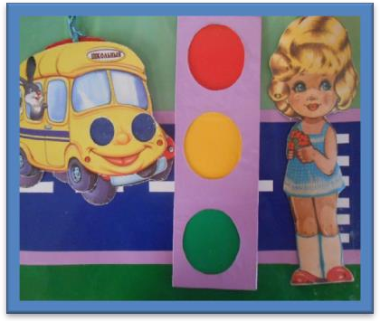
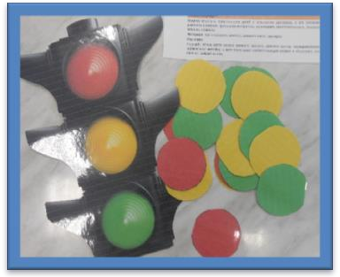

«Сложи светофор»
Цель: Формировать знания о понятии светофор, о его значимости на дороге. Формировать знания о сигналах светофора (красный, желтый, зеленый) и их обозначении. Уметь правильно
выбрать, из предложенных цветов, и сложить все сигналы светофора в определенной последовательности. Возраст детей: 3-4 года
Количество участников: 2-3 человека Материалы и оборудование: черный
прямоугольник (основа светофора), круги красного, желтого, зеленого, белого и черного цветов.
Ход игры:
Предложить детям сложить сигналы светофора в определенной последовательности, назвать, что обозначает каждый цвет.
Транспорт.
«Что едет, а что летает?»
Цель: Формировать знания детей о различных видах транспорта, и его предназначении в жизни людей.
Классифицировать транспорт на наземный, воздушный, водный. Возраст детей: 3-4 года
.Количество участников: от 2до 3 человек
Материал и оборудование: карточки с изображением различного
транспорта, карточки с изображением дороги, воды, неба.

Ход игры:

Предложить разложить на карточки: вода, дорога, небо соответствующий транспорт, назвать его и рассказать о предназначении.
«Сложи транспорт из частей»
Цель: Формировать умение детей складывать какой-либо вид транспорта (машина, поезд, корабль и др.) из частей. Рассказать о его предназначении. Возраст детей: 3-4 года
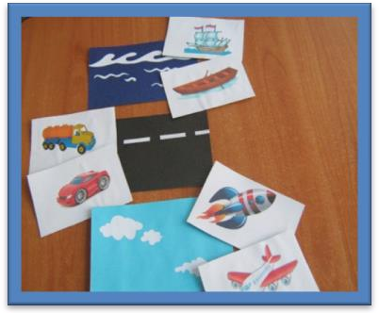
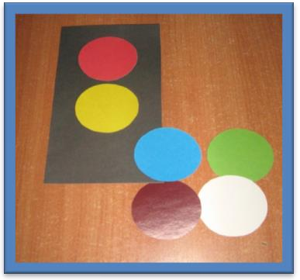

Количество участников: от 2до 3 человек
Материал и оборудование: части транспорта - кузов, кабина, руль, штурвал, колесо, крыло самолета, винт вертолета и др.

Ход игры:

Предложить части от какого-либо транспорта, сложить из частей определенный вид: машину, самолет, корабль, рассказать о нем.
«Собери и назови автомобиль».

Цель игры: формировать у детей первичные представления о видах транспорта.
Материал: картинки с изображением транспорта и разрезные картинки с таким же транспортом.
Возраст детей: 3-4 года
Количество игроков: от 2 до 7 человек Материал и оборудование: разрезные картинки, образцы.

Ход игры:
- Вариант игр: ребёнку дают образец-картинку и разрезанную на 2-4 части такую же картинку. Глядя на образец-картинку, ребёнок собирает такую же из 2-4 частей. Собрав картинку, ребёнок называет транспорт и рассказывает, для чего он предназначен.
- Вариант игры: (усложнение) ребёнку дают разрезанную на 2-4 части картинку и предлагают её собрать. Собрав картинку, ребёнок называет транспорт и рассказывает, для чего он предназначен.
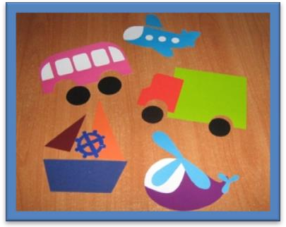
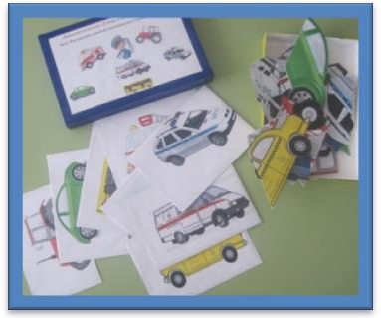

«Собери машину из частей».

Цель: учить различать легковой и грузовой транспорт. Развивать логическое мышление, умение рассуждать, способность дифференцировать предметы по форме и величине.
Возраст детей: 3-4 года
Количество игроков: от 1 до 4 человек Материал и оборудование: детали транспорта (кузов, колёса, кабина и т.д.).
Ход игры:
- Вариант игры: ребёнку даются детали машины. Собрав её, ребёнок называет транспорт и рассказывает об его назначении.
- Вариант игры: устроить соревнование между детьми, кто быстрее соберёт и расскажет, для чего этот транспорт.
- Вариант игры: смешать детали всех маши. Предложить ребёнку выбрать нужные детали одной машины, собрать её и рассказать об её назначении.
Домино «Транспорт на улицах города»
Цель: уточнять названия и назначение транспорта, формировать умение понимать обобщающее слово
«Транспорт»; закрепить знания о транспорте на дороге; развивать мелкую моторику пальцев рук, сенсорику; развивать активную речь; развивать зрительное восприятие, память, внимание, мышление.
Возраст детей: 3-4 года
Количество игроков: от 2 до 4 человек
Материал и оборудование: 28 карточек «Транспорт»
Ход игры:
- вариант:
Перед ребенком на столе разложены карточки с изображением машин. Воспитатель предлагает выложить цепочку из карточек. Ребенок выбирает первую карточку, называет, какие машины на ней изображены. Далее он ищет изображение одной из этих машин среди оставшихся карточек.
Найдя, называет изображенный транспорт и подставляет найденную карточку к первой цепочкой.
- вариант:
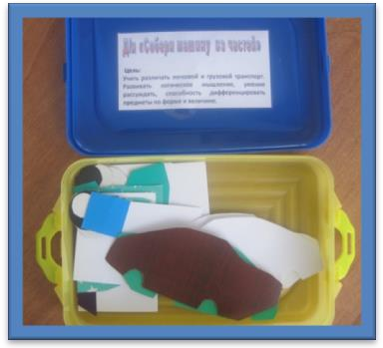
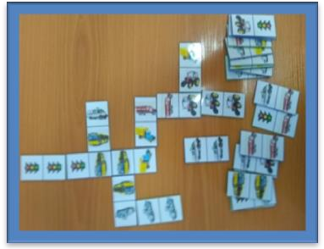

В игре принимают участие от 2 до 4 детей, перед ними на столе разложены карточки. Дети по очереди берут по одной карточке и каждый выкладывает свою цепочку, называя, какие машины изображены на карточке.
Усложнение: дети выкладывают по очереди общую цепочку.
В конце игры воспитатель спрашивает детей, как можно назвать одним словом эти все машины? Эти все машины называют транспортом.
Город.
1.Название игры: «Улица города» Цель: формировать первичные представления о безопасном поведении на дорогах, знакомить детей с правилами дорожного движения; учить различать проезжую часть дороги, тротуар, понимать значение зеленого, желтого и красного сигналов светофора; расширять ориентировку в
окружающем пространстве; развивать мелкую моторику пальцев рук, сенсомоторику; развивать связную
речь, активизировать словарь; развивать внимание, мышление. Возраст детей: 3-4 года
Количество игроков: от 2 до 4 человек
Материал и оборудование: панно с уже прикрепленными к нему липучками (липучая лента) и кнопками; дорога, различные объекты окружающего мира, прикрепляющиеся на панно.
Ход игры:

Воспитатель демонстрирует детям панно, с уже прикрепленными на нем
«уличными объектами». Воспитатель рассматривает с детьми «Улицу города» и задает детям вопросы. Дети отвечают, сопровождая показом на панно. Примерные вопросы воспитателя к детям:
Что делает водитель? Кто такие пешеходы?
Где должны ездить машины? Где должны ходить пешеходы? Для чего нужен светофор?
Что означает красный, желтый, зеленый сигнал светофора? Для чего нужен пешеходный переход?
Как правильно нужно переходить дорогу? Можно ли играть на улице?
В игре принимают участие от одного до трех участников. Воспитатель
демонстрирует детям панно и предлагает прикрепить «картинки», чтобы
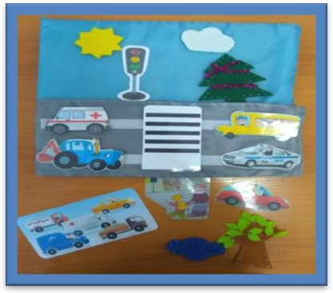

получилась настоящая красивая городская улица. Выкладывая «уличные объекты», дети называют их, составляют рассказ. Воспитатель задает уточняющие вопросы о правилах безопасного поведения на дороге и о правилах дорожного движения.

